Аварийная сигнализация и указатели поворотов.
Указатели поворотов (левые и правые) включаются подрулевым переключателем. Режим аварийной сигнализации (мигают все указатели поворотов) включается специальным выключателем, который установлен в панели радиоприемника. Реле аварийной сигнализации закреплено на передней панели за щитком приборов и должно обеспечивать мигание ламп указателей поворота с частотой 90±30 циклов в минуту при температуре окружающего воздуха от -20 до +50°С и напряжении от 10,8 до 15 В. При перегорании одной из ламп указателя поворота частота мигания сигнализатора и оставшихся ламп удваивается.
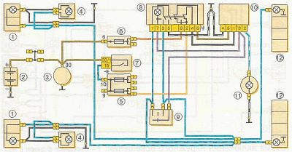
Схема системы аварийной сигнализации и указателей поворота: 1 - передние фонари с лампами указателей поворота; 2 - аккумуляторная батарея; 3 - генератор; 4 - боковые указатели поворота; 5 - основной блок предохранителей; 6 - дополнительный блок предохранителей; 7 - выключатель зажигания; 8 - выключатель аварийной сигнализации; 9 - переключатель указателей поворота; 10 - реле указателей поворота и аварийной сигнализации; 11 - спидометр с сигнализатором включения указателей поворота; 12 - задние фонари с лампами указателей поворота.

